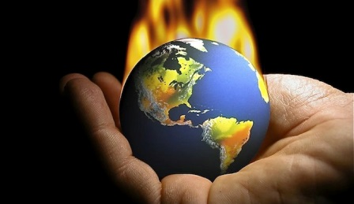
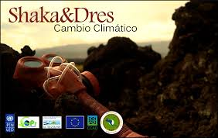
«CAMBIO CLIMÁTICO»
Shaka y Dress.
Estrofa 1 : Escucha y completa
 cosechas
 se empezó a dañar
 aumenta el nivel del mar
 aumenta la pobreza
 invernadero

- Primera estrofa
Siguen emitiendo gases de efecto _________________
En Centroamérica la naturaleza ya_________________
Se derriten los polos y_______________________. La
temperatura del planeta aumenta.
Caen lluvias violentas que destruyen las______________.
Aumentan las enfermedades y _____________________.
CORO
Para cambiar el mundo, cambiar el planeta y que la_______
Estribillo: Escucha y completa con las palabras siguientes.
 capa de ozono
 calentamiento global
 fronteras
 metas
 cambiar
 Forma de pensar

________________se recupere.
Para cambiar el mundo se necesitan __________. Juntos lo
podemos lograr.
Únete a la meta. Rompe las___________. Sube tu bandera.
El mundo ya empezó a cambiar y no esperes, únete a la meta.
Como una sola fuerza contra el ___________________.
Para que respire el mundo tienes que cambiar tu _________
_________________.
____________ tu forma de consumo, de producir y de actuar.
El Planeta tierra se está calentando y la temperatura
del mundo está cambiando.

La capa de ozono se está debilitando y los rayos del sol ya comenzaron
a actuar.
Más calor, más sequías, más ________________.
Y también hay huracanes violentos que se arrebatan contra mi ________________.
El mundo ya no actúa como ayer la naturaleza se resiente
Estribillo: Escucha y completa con las palabras siguientes.
 medio ambiente
 inundaciones
 cambio climático
 continente
cuando no la tratas como debe ser.
Los países en desarrollo deben ser apoyados para poder
hacerle frente al _______________________.
Cada país debe estar comprometido para evitar que el
planeta tenga un final trágico.
Una industria amigable con el _________ ____________.
Que sea responsable, que sea consciente pensando en el
porvenir.
CORO
Estrofa 2
Ayuda a cambiar el mundo cada día previniendo la contaminación.
Cambiar las formas de producir energía viviendo en armonía
con el aire y el sol.
Cuidemos ya de nuestra tierra el tiempo pasa y no para.
Tomemos medidas concretas para que mejore el planeta.
CORO

EE : Completa el cuadro con los argumentos de la letra.
Causas y efectos del cambio climático | Soluciones de los cantantes
… | Para que (+subjonctif)…  → hace falta que (+subjonctif)  → es necesario que (+subjonctif)  → es preciso que (+subjonctif)  → debemos (+infinitif)  → hay que (+infinitif)

